НАШИ ПРОЕКТЫ. «ПОСЛОВИЦЫ И ПОГОВОРКИ»
(4 КЛАССС, ШКОЛА РОСИИ)

Ю.Е. Авдеева, учитель МБОУ
«Средняя общеобразовательная школа № 34
с углубленным изучением отдельных предметов»,
г. Петропавловск-Камчатский

“Скажи мне – и я забуду. Покажи мне – и я запомню. Вовлеки меня – и я научусь”.
Китайская пословица

Вся наша жизнь - череда различных проектов. Задача учителя научить ребенка планировать и успешно реализовывать свои жизненные проекты.
Тип урока | Постановка учебной задачи, поиск ее решения
Педагогические задачи | Создать условия для формирования навыка правильно писать личные окончания глаголов 2-го лица единственного числа; совершенствовать умение работать со сборником пословиц и поговорок; способствовать развитию навыка  составления рассказа по пословице; содействовать воспитанию интереса к русскому языку, культуры учебного труда на уроке
Планируемые предметные результаты | Научатся правильно писать личные окончания глаголов 2-го лица единственного числа; выделять личные окончания глаголов; подбирать пословицы и поговорки с глаголами в форме 2-го лица единственного числа; объяснять смысл пословиц и поговорок; составлять рассказ по выбранной пословице
Метапредметные УУД | Познавательные: отбирать необходимые источники информации среди предложенных учителем словарей, энциклопедий, справочников, электронных дисков; понимать заданный вопрос, в соответствии с ним строить ответ в устной форме; составлять устно монологическое высказывание по предложенной теме (рисунку); делать выводы в результате совместной работы класса и учителя; подводить языковой факт под понятия разного уровня обобщения (предмет и слово, обозначающее предмет; слова, обозначающие явления природы, школьные принадлежности и др.); регулятивные: высказывать свое предположение относительно способов решения учебной задачи; оценивать совместно с учителем или одноклассниками результат своих действий, вносить соответствующие коррективы; коммуникативные: участвовать в диалоге; слушать и понимать других, высказывать свою точку зрения на события, поступки; участвовать в работе группы, распределять роли, договариваться друг с другом; предвидеть последствия коллективных решений
Личностные  результаты | Осознавать и принимать следующие базовые ценности: «добро», «терпение», «родина», «природа», «семья», «мир», «настоящий друг», «справедливость», «народ», «национальность», «желание понимать друг друга», «желание понимать позицию другого», «народ», «национальность» и т. д.; оценивать жизненные ситуации и поступки героев художественных текстов с точки зрения общечеловеческих норм, нравственных и этических ценностей, ценностей гражданина России; осознанно готовиться к урокам русского языка, выполнять задания, формулировать свои вопросы и задания для одноклассников

Этап урока | Деятельность учителя | Деятельность учащихся | Формируемые УУД | Использование источников и средств обучения
I.  Организационный момент | Приветствует учащихся, проверяет готовность класса и оборудования, эмоционально настраивает на учебную деятельность.  – Дети, вам тепло? (Да!)  – В классе светло? (Да!)  – Прозвенел уже звонок? (Да!)  – Уже закончился урок? (Нет!)  – Только начался урок? (Да!)  – Хотите учиться? (Да!)  – Значит, можно всем садиться! | Демонстрируют готовность к уроку | Личностные: самоопределение; Регулятивные: прогнозировать предстоящую работу; развиваем умение высказывать своё предположение; целеполагание; Коммуникативные: планирование учебного сотрудничества с учителем и сверстниками.
II. Актуализация знаний.  Проверка домашнего задания (учебник, упражнение 187). | Проверяет домашнее задание. Проводит беседу о проделанной работе.  – По какому спряжению изменяется по лицам и числам глагол «жужжать», если поставить его в форму настоящего времени?  Возникли ли у вас трудности в написании личных окончаний этого глагола? Почему?  После проверки, сдайте тетради, передавая их вперёд. | Отвечают на вопросы учителя. Рассказывают о выполненной дома работе.  Проверяют работу, выполненную дома  По первому спряжению. Трудности с написанием окончаний не возникло, так как окончания ударные  Лицо Ед. число Мн. число  1-е лицо жужжу жужжим  2-е лицо жужжишь жужжите  3-е лицо жужжит жужжат | Коммуникативные: планирование учебного сотрудничества с учителем и сверстниками. Познавательные: логические- анализ объектов с целью выделения признаков умение проводить сравнение, классификацию по заданным критериям. | Презентация, слайд , таблица
Минутка чистописания. | Проводит минутку чистописания.  – Запишите буквосочетания.  – Поставьте данные глаголы в форму настоящего времени 2-го лица единственного числа. Какая орфограмма нам поможет грамотно написать глагол?  – Спишите предложение, вставляя пропущенные орфограммы и знаки препинания. Если возникнут сомнения, напишите букву карандашом.  При написании каких слов возникли сомнения?  Какого лица и какого числа эти глаголы? Какая орфограмма в написании окончаний этих глаголов? | Выполняют чистописание.  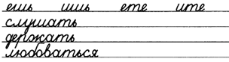  Слуша…шь песни с…л…вьиные любуешься черемухой  и сам р…сцв…та…шь.  Слушаешь – слушать (1 спряжение, Е)  Расцветаешь – расцветать (1 спряжение, Е)  2 лица, единственного числа  Написание Ь | Познавательные: логические- анализ объектов с целью выделения признаков умение проводить сравнение, классификацию по заданным критериям. | Презентация, слайд 2  Образец написания  Презентация, слайд 3  Опорная схема
III. Сообщение темы  урока.  Определение целей урока  Построение плана | Задает вопросы. Комментирует ответы, предлагает сформулировать цель урока.  – Определите тему урока.  – Определите цели урока, используя опорные слова.  – Сегодня на уроке начнём выполнять проектное задание на тему «Пословицы и поговорки»  - Как можно связать тему, которую мы изучаем, с темой проектного задания?  1. Найти пословицы с глаголами 2 лица, единственного числа  А что несут в своём содержании пословицы и поговорки?  2. Объяснить смысл пословиц  Какие важные для жизни человека можно выделить темы пословиц?  3. Составить словарь пословиц.  А в каких ситуациях может пригодиться такой словарь?  Сможем ли мы на одном уроке выполнить такое объёмное проектное задание?  Рассмотрим этапы работы  - Подготовительный  - Практический  - Презентация  Что будет включать в себя подготовительный этап?  Сегодня мы много будем работать коллективно и в группах.  Озвучьте основные правила работы в группе.  (пиктограммы) | Обсуждают тему урока. Отвечают на вопросы, формулируют цель урока. Под руководством учителя определяют задачи урока.  – Сегодня на уроке мы продолжим учиться правильно писать личные окончания глаголов 2 лица единственного числа.  Мы можем найти пословицы с глаголами 2 лица, единственного числа  Мудрую мысль, жизненное правило  Добра, мир, дружба….  Нет.  Тренировочные упражнения | Регулятивные: выполнение пробного учебного действия, фиксация индивидуального затруднения, волевая саморегуляция в ситуации затруднения целеполагание; познавательные: общеучебные: самостоятельное выделение – формулирование познавательной цели;  логические: формулирование проблемы  Коммуникативные: выражение своих мыслей, аргументация своего мнения, учёт разных мнений учащихся. | Опорные слова  Презентация, слайд 4  Презентация, слайд 5
IV. Объяснение нового  материала.  Наблюдение над языковым материалом.  Работа по учебнику (раздел «Наши проекты», упражнение 1) | Организует работу по теме урока. Объясняет новый материал, отвечает на вопросы учеников.  – Пословицы и поговорки являются одним из средств образной и выразительной речи.  - Как вы это понимаете?  - В них часто используются глаголы в форме 2-го лица единственного числа.  – Прочитайте пословицы и поговорки. Объясните их смысл (в группе). Обсудим смысл пословиц. Прокомментируйте у доски. Выделите окончания глаголов. К каким темам отнесём эти пословицы? | Выводят языковые закономерности, лежащие в основе изучаемого понятия или правила. Анализируют формулировку правила (понятия), данную в учебнике.  Объясняют смысл пословиц в группе. Обсуждают. Комментируют. Выделяют окончания глаголов в форме  2-го лица единственного числа.  Что посе то и пожн Поспеш – людей  насмеш Люб кататься – люби и саночки  возить. Без труда не вын и рыбку из пруда. | Регулятивные: планирование, прогнозирование; волевая саморегуляция в ситуации затруднения; вносить коррективы в действие после его завершения; определять степень успешности своей работы и работы других людей.  Познавательные- моделирование, логические - решение проблемы, построение логической цепи рассуждений, построение речевого высказывания доказательство, выдвижение гипотез и их обоснование; Коммуникативные – инициативное сотрудничество в поиске и выборе информации; выражение своих мыслей, аргументация своего мнения, учёт разных мнений, разрешение конфликтной ситуации | Учебник
V. Первичное закрепление знаний.  Работа по учебнику (раздел «Наши проекты», упражнение 2). | Задает вопросы. Комментирует и корректирует ответы. Наблюдает за работой учащихся. Помогает, при необходимости проверяет ответы. Комментирует выполнение заданий.  – Прочитайте рассказ Л. Толстого. Объясните его название (в группе). Какая пословица использована в рассказе? В каких ситуациях её можно применить?  Запишите эту пословицу. Какие орфограммы вы видите? | Выполняют дидактические упражнения, отвечают на вопросы, высказывают свое мнение. Применяют новые знания на новом языковом материале. Участвуют в обсуждении вопросов по теме. Объясняют смысл названия рассказа. Работает над смыслом пословицы.  Записывают пословицу, называют орфограммы. |  | Учебник
Работа по учебнику (раздел «Наши проекты», упражнение 3) | – Найдите в «Сборнике пословиц и поговорок» 5 пословиц и поговорок, в которых был бы глагол (или глаголы) в форме 2-го лица единственного числа. Пометьте страницы закладкой. Запишите любую одну понравившуюся. Выделите личные окончания глаголов 2 лица единственного числа. В чём особенность написания этих глаголов?  Обсудите в группах, в каких случаях можно употребить эти пословицы в речи? | Находят пословицы, помечают закладкой страницу. Записывают три пословицы. Выделяют личное окончание. Обсуждают смысл пословиц. |  | Сборники пословиц
VI. Дальнейшая работа  по закреплению и обобщению приобретенных знаний  и умений.  «Карусель»  Групповая  работа (заполните карточку)  ПО ВРЕМЕНИ | На листе записаны пословицы. Прочитайте их. В какой форме стоят глаголы в скобках? В какую форму их нужно поставить?  – Данные в скобках глаголы поставьте  в форму 2-го лица единственного числа. Лист передавайте по кругу, пока не будут записаны все слова. Помогайте друг другу  В бою (побывать), цену жизни (узнать).  Слово (сказать), как узлом (завязать).  Близок локоток, да не (укусить).  Чего себе не (хотеть), того другому не делай.  Крепкую дружбу и топором не (разрубить).  Не рой другому яму – сам (упасть).  Не (разгрызть) ореха – не (съесть) ядра.  Не (потрудиться) – меду не (поесть).  – Оцените работу своей группы по оценочному листу  - Какие положительные моменты были в работе вашей группы? Над чем ещё надо поработать?  - Чью работу вам хотелось бы выделить? | Обобщают способы действия по правилу, применяют  на практике алгоритмические предписания, инструкции. Выполняют аналитико-синтетические упражнения.  Записывают слова в пословицы в соответствии с заданием.  Проверка на доске  В бою побываешь, цену жизни узнаешь. Слово скажешь, как узлом завяжешь. Близок локоток, да не укусишь.  Чего себе не хочешь, того другому не делай. Крепкую дружбу и топором не разрубишь. Не рой другому яму – сам упадешь. Не разгрызешь ореха – не съешь ядра.  Не потрудишься – меду не поешь.  Проводят анализ работы группы | Регулятивные: контроль, оценка, коррекция; Познавательные: общеучебные –умение структурировать знания, выбор наиболее эффективных способов решения задания, умение осознанно и произвольно строить речевое высказывание, рефлексия способов и условий действия; Коммуникативные: управление поведением партнёра – контроль, коррекция, оценка действий партнёра. | Презентация, слайд 6,  Карточка  Оценочный лист
VII. Итог урока. Рефлексия | Организует оценку результатов выполнения заданий на уроке, подведение итогов урока учащимися.  Какова была тема урока?  Над чем начали трудиться?  Какой этап выполнили?  Какой предстоит выполнить? | Оформляют знания, полученные на уроке, в виде устных ответов. Повторяют алгоритм действия по распознаванию понятия, по применению правил.  Отвечают на вопросы. Определяют свое эмоциональное состояние на уроке. Проводят самооценку, рефлексию. Проговаривают цель урока, определяют, достигнут результат или нет, высказываются о трудностях, с которыми встретились на уроке. Оценивают свою работу на уроке. | Коммуникативные: умение с достаточной полнотой и точностью выражать свои мысли; слушать и слышать других; задавать вопросы, быть готовым корректировать свою точку зрения.  Личностные: смыслообразование.  Регулятивные: контроль, коррекция, выделение и осознание того, что уже усвоено и что ещё подлежит усвоению, осознание качества и уровня усвоения;  Личностные: самоопределение.  Познавательные УУД: осуществлять синтез как составление целого из частей; проводить анализ работы. | Опорные слова
Домашнее  задание | Проговаривает и объясняет домашнее  задание. Формулирует задачи выполнения упражнения, дает сопутствующие комментарии.  Лотерея  Вытащите карточку с темой пословиц и поговорок.  На эту тему подберите 10 пословиц, в которых есть глаголы 2 лица, единственного числа. Запишите эти пословицы в тетрадь. | Внимательно слушают, задают уточняющие вопросы | Регулятивные: контроль, коррекция, выделение и осознание того, что необходимо сделать;  Личностные: самоопределение. | Презентация, слайд 7, карточка

Литература
- Канакина, В. П. Русский язык. 4 класс : учеб. для общеобразоват. организаций с прил. на электрон. носителе : в 2 ч. / В. П. Канакина, В. Г. Горецкий. – М. : Просвещение, 2014.
- Канакина, В. П. Русский язык. Методическое пособие с поурочными разработками. 4 класс : пособие для учителей общеобразоват. организаций / В. П. Канакина. – М. : Просвещение, 2013.

Приложение 1
(Презентация, слайды)
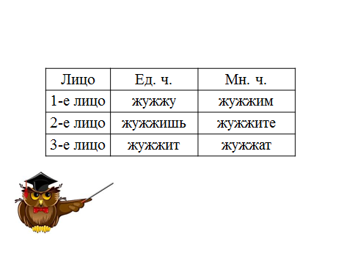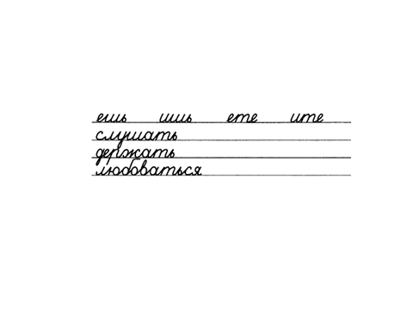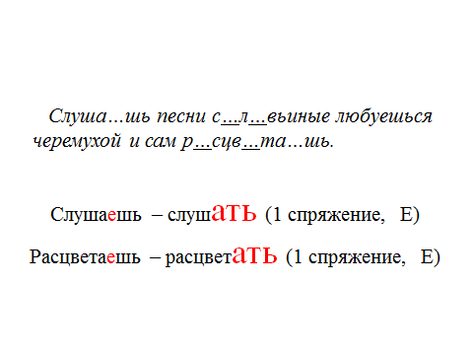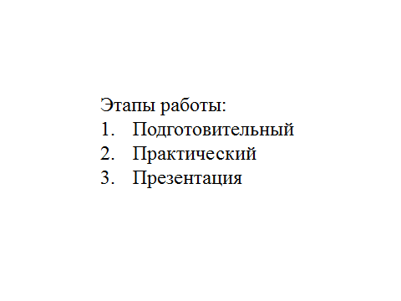
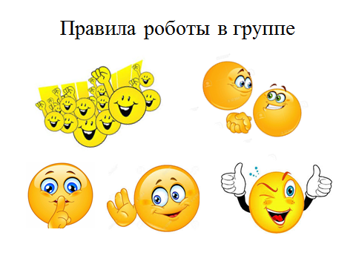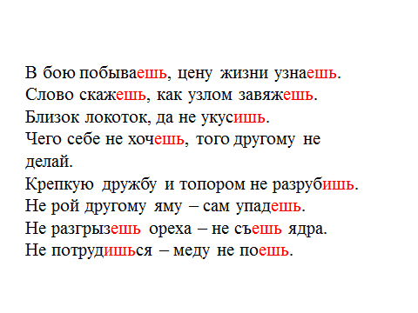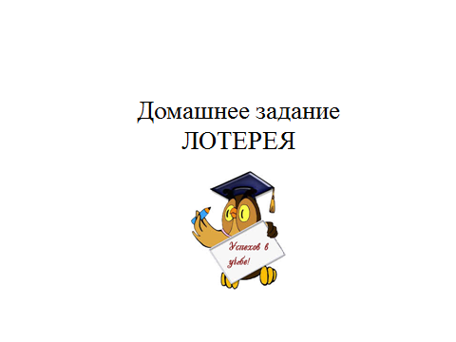

Приложение 2
(Карточка)
I спряжение  В неопределённой форме  - ЕТЬ  - АТЬ  - ЯТЬ  - УТЬ  - ОТЬ  ПИШИ Е | II спряжение  В неопределённой форме  - ИТЬ  ПИШИ И

В бою (побывать)____________________, цену жизни (узнать)_____________________.
Слово (сказать)____________________, как узлом (завязать)______________________.
Близок локоток, да не (укусить)___________________.
Чего себе не (хотеть)____________________, того другому не делай.
Крепкую дружбу и топором не (разрубить)________________________.
Не рой другому яму – сам (упасть)______________________________.
Не (разгрызть)______________________ ореха – не (съесть)_____________________ ядра.
Не (потрудиться)______________________ – меду не (поесть)______________________.

Приложение 3
(Карточка-лотерея)
ДРУЖБА  На эту тему подберите 10 пословиц, в которых есть глаголы 2 лица, единственного числа. Запишите эти пословицы в тетрадь. | ТРУДОЛЮБИЕ  На эту тему подберите 10 пословиц, в которых есть глаголы 2 лица, единственного числа. Запишите эти пословицы в тетрадь. | ДОБРОТА  На эту тему подберите 10 пословиц, в которых есть глаголы 2 лица, единственного числа. Запишите эти пословицы в тетрадь. | УЧЁБА И УЧЕНИЕ  На эту тему подберите 10 пословиц, в которых есть глаголы 2 лица, единственного числа. Запишите эти пословицы в тетрадь.

Приложение 4
(Оценочный лист работы в группе)

Нарисуйте оценочный смайлик, соответствующий каждому виду работы | Вид работы.
 | Дружная работа, помощь друг другу | Соблюдение правил общения | Совместная деятельность | Работа с источником информации | Участие в обсуждении, активная работа

